16.04.2021r Dzień dobry

Dzisiaj o traktorze i pracy jaką wykonuje.

**1.„Maszyna”** – zabawa paluszkowa. Zachęcam do wspólnej zabawy z dzieckiem.

**Ta maszyna, ta maszyna**

**swoją pracę już zaczyna.**

**Wszystkie tłoki zaraz ruszą,**

**bo się razem ruszać muszą.**

Rodzic z dzieckiem siadają naprzeciw siebie. Stykają się otwartymi dłońmi. Jedna para dłoni jest przybliżona do ciała dziecka druga para do ciała rodzica. Podczas recytacji wiersza na przemian wyciągają i przybliżają do siebie ręce, starając się aby dłonie były ze sobą cały czas złączone. Ruchy są rytmiczne.

**2.Traktor** – słuchanie wiersza C.P. Tarkowskiego.

„Traktor”

Cezary Piotr Tarkowski

**Stoi traktor na podwórzu,**

**zabłocony, cały w kurzu.**

**Latem pełni ważną rolę,**

**bo wyjeżdża często w pole,**

**ciągnie, orze i bronuje –**

**bardzo ciężko tam pracuje.**

Rodzic, czytając wiersz, wyjaśnia dziecku niezrozumiałe słowa. Demonstruje ilustrację do wiersza. Dziecko opisuje wygląd traktora. Rodzic zadaje pytanie: Ile traktor ma kół? Dziecko głośno liczy, gdy rodzic na ilustracji wskazuje koła.

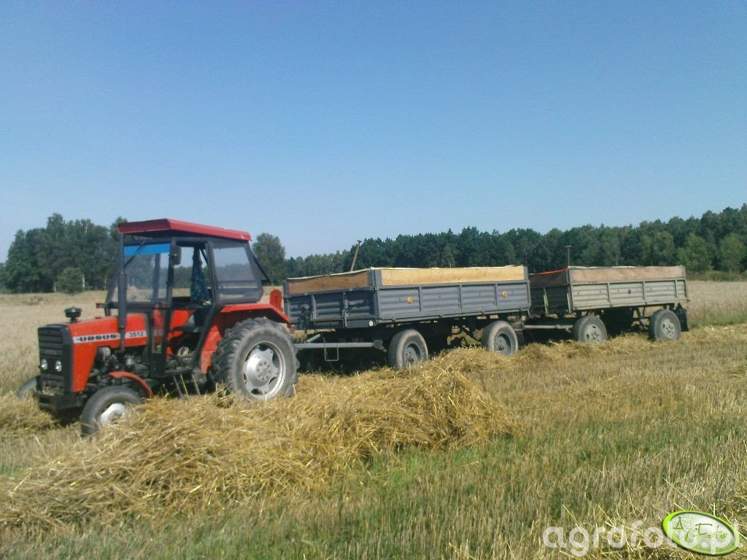

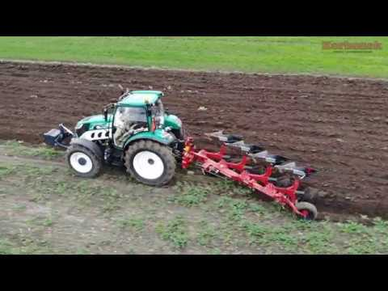

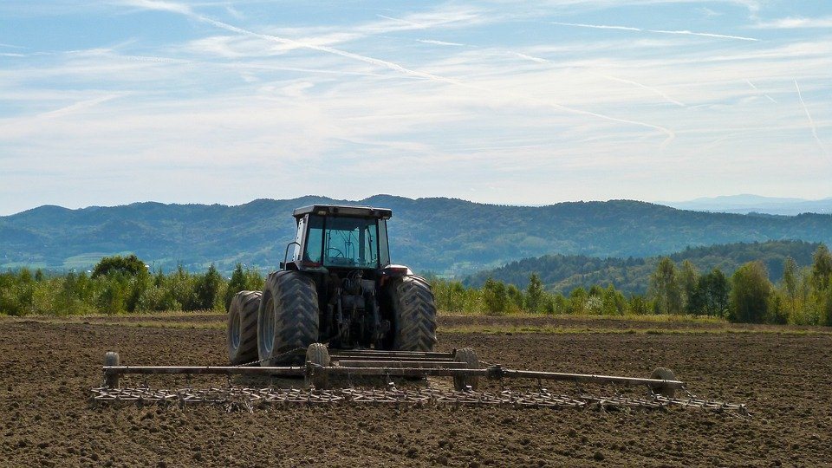

Posłuchajcie piosenki,,Olek i traktorek”

<https://www.youtube.com/watch?v=hDWYg4RwEd4>

**3. Praca z KP2.20**-rysowanie drogi, po której jedzie traktor oraz kolorowanie konturu traktora.

Do zobaczenia w poniedziałek w przedszkolu. Miłego weekendu

**Zadania dodatkowe**

Popraw po śladzie

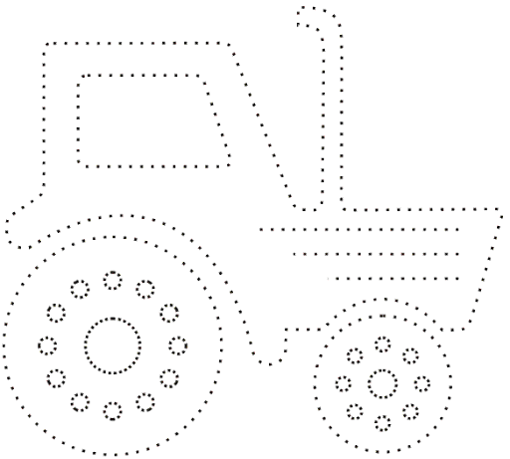

Wykonaj taki traktor z rolki po papierze toaletowym i pudełku po zapałkach. Można okleić lub pomalować farbką. W pudełku nacinamy boki, aby zrobić okna, wyklejamy je folią. Pudełko przyklejamy albo robimy nacięcie i wkładamy do środka /niewiele/.Komin też robimy z folii/skręcamy i wkładamy do niewielkiego otworu, który na pewno trzeba zrobić, aby komin się trzymał/.Koła z grubszej kartki. Kto zrobi, niech pochwali się na portalu. Powodzenia!

